MATEMÁTICAS TRABAJO FINAL PROYECTO_3-1ºESO
LAS MUJERES MATEMÁTICAS CUENTAN
INTRODUCCIÓN.
En este proyecto se plantea a los alumnos que busquen información sobre mujeres matemáticas (y científicas, si quieren,) incluyendo sus logros y analizando posibles causas de porque son menos conocidas y si sobre hay que cambiar eso.
Valorar los datos extrayendo conclusiones, es importante pues se fomenta el espíritu crítico. Reflexionar sobre los aspectos a mejorar, etc
El producto final será la presentación de fichas a lo largo de una línea temporal ( y no de un juego de cartas como propone el libro pues este curso con la pandemia no es recomendable cartas que todos manipulen) que se expondrá en clase y en pasillos del instituto.
Las principales competencias que se trabajarán son: creatividad al hacer la ficha (tamaño cuartilla) (CS), comunicación y expresión (CL) y la autonomía e iniciativa (CA). Al ser un trabajo y organización en grupo también desarrollarán habilidades sociales (CS).
Presentación del proyecto en el libro del alumno:
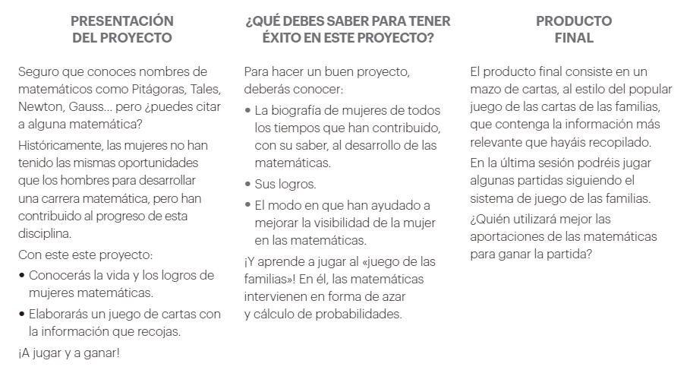
La ficha de cada matemática debe contener al menos 4 elementos:
Nombre, siglo o años de vida, foto o imagen del descubrimiento y por qué es digna de mención.

DEPARTAMENTO DE MATEMÁTICAS IES TREVENQUE - GRUPO DE TRABAJO 2020/21 Construcción de un nuevo modelo metodológico para la enseñanza de las Matemáticas en 1º de ESO
OBJETIVOS DEL PROYECTO Y COMPETENCIAS CLAVE.
Se presenta a continuación las actividades que deberán llevar a cabo los alumnos junto con los objetivos del proyecto y su relación con las competencias clave.
ACTIVIDADES | OBJETIVOS | COMPETENCIAS
Búsqueda de información de la matemática asignada  (Se adjuntan nombres al final) | Buscar y obtener los datos e información necesaria para realizar el proyecto.  Organizar las tareas en grupo. | CA, CD, CS, CM
Realización de la ficha y línea temporal | Ser creativos a la hora de hacer las fichas de información de cada matemática  Valorar por qué se las conoce menos a ellas y proponer mejoras | CS,CD; CM
Exposición del trabajo realizado. | Ser capaz de representar la información obtenida , extraer conclusiones del trabajo y argumentar correctamente las respuestas. | CL, CA, CS

DISTRIBUCIÓN TEMPORAL
SESIÓN 1: Hacer los grupos, de unas 4 personas, Se les asigna una matemática de las que se relacionan al final. El profesor explicará las actividades a realizar y los criterios de evaluación (ver rúbrica).Se les deja un tiempo para que se repartan las tareas,

1.-búsqueda de información

2.-Diseño ficha tamaño cuartilla

3.-Relleno de la ficha con dicha información.

4.-Exposición en clase y colocación en la línea temporal.
SESIÓN 2: Esta sesión se realizará la siguiente semana de repartido el trabajo individual, para que de tiempo a hacer los pasos 2, 3 y 4
SESIÓN 3: Exposición de las biografías y fichas realizadas al resto de la clase, diciendo que ha hecho cada componente. Luego cada grupo pega su trabajo en la línea temporal que hace 1 grupo asignado

DEPARTAMENTO DE MATEMÁTICAS IES TREVENQUE - GRUPO DE TRABAJO 2020/21 Construcción de un nuevo modelo metodológico para la enseñanza de las Matemáticas en 1º de ESO
RÚBRICA DE EVALUACIÓN DEL TRABAJO
 | 4 puntos (Muy Bien) | 3 puntos (Bien) | 2 puntos (Regular) | 1 punto (No apto)
1.Toma de  datos. | Búsqueda muy completa de la biografía. Con fotos | Búsqueda de la biografía, con fotos | . Búsqueda de la biografía pero no aporta fotos | No trae casi ningún dato y no hay imágenes.
2. Diseño ficha tamaño cuartilla | Original y muy trabajada, bonita | Muy trabajada, bonita | Trae ficha sencilla | No la trae o no la hace
3.Información de la ficha. Hacen una  valoración  crítica y  proponen  mejoras. | Realiza bien las tres tareas -Informar  -valorar  -proponer mejoras | Realiza bien 2 de las tres tareas  -informar  -valorar  -proponer mejoras | Realiza bien 1 de las tres tareas  -informar  -valorar  -proponer mejoras | No hace el apartado
4.Exposición | La ficha está bien  organizada y resume todos los aspectos. Todos los  miembros del grupo tienen su parte en él y se expone adecuadamente el trabajo. | La ficha está bien  organizada y resume muchos aspectos. No todos los miembros del grupo tienen su parte en él y se expone  adecuadamente el  trabajo. | La ficha está bien  organizada y resume aspectos. No todos los miembros del grupo tienen su parte en él y se expone bien el  trabajo, pero no acaba deconvencer | Los alumnos no  exponen  adecuadamente el trabajo ni de forma gráfica ni oral.

Se añaden nombres de matemáticas y o científicas para que el profesorado las distribuya entre sus grupos:
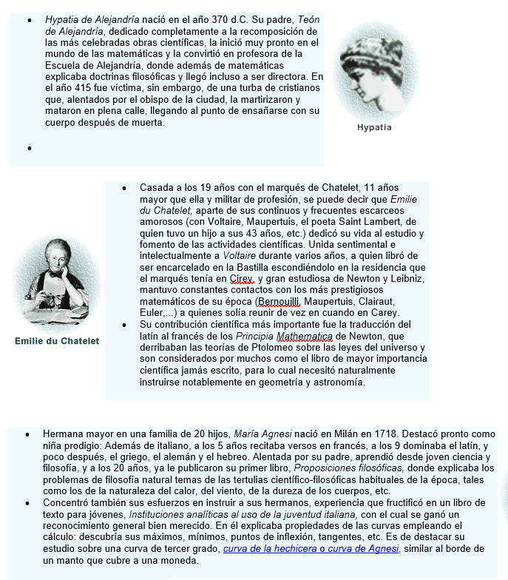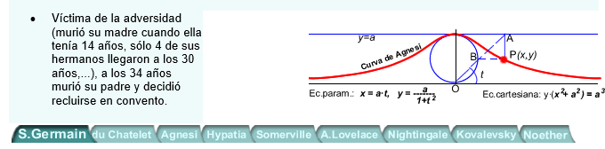
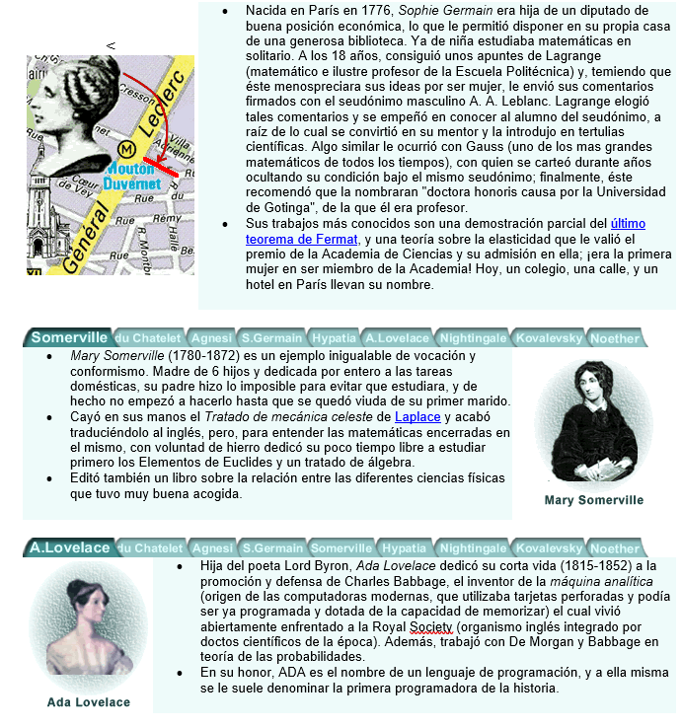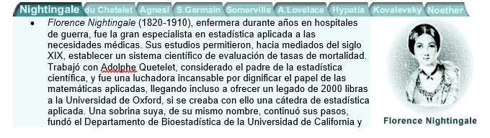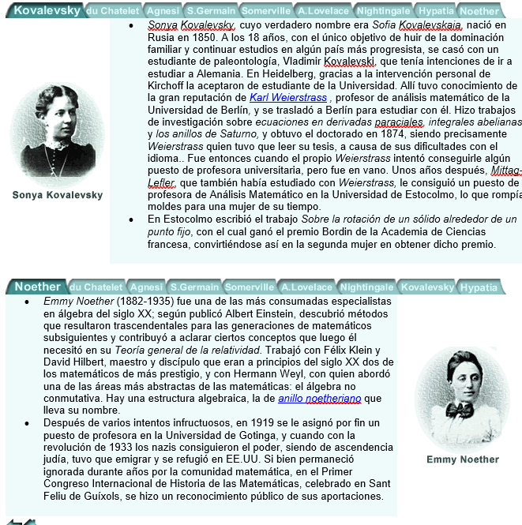

Y otras como Maryam Mirzakhani, Katherine Johnson, Dorothy Vaughan, Mary Jackson
Tambien se adjuntan enlaces de interés para trabajar la tarea
En ellos salen científicas explicando a niñ@s en qué consiste su trabajo, para dar más visibilidad a las mujeres que trabajan en campos que tradicionalmente se han atribuido solo a los hombres.
¡Espero que os resulten útiles!
Epidemióloga:
https://youtu.be/xKp297gHDCU
Matemática:
https://youtu.be/XCv-7af3a2g
Comunicadora científica:
https://youtu.be/EDe5amm2t6U
Ingeniera biomédica:
https://youtu.be/mBimEoLes5o
Investigadora clínica:
https://youtu.be/o6k2IDrUPbw
Investigadora farmacéutica:
https://youtu.be/Wc1XYyZBFRs
Ingeniera informática:
https://youtu.be/A5B8G392gLY
Ingeniera en robótica:
https://youtu.be/LbmP7G--va4
Ingeniera de tejidos:
https://youtu.be/cFT9Zasw6Y0
Ingeniera textil:
https://youtu.be/S3cmyfYzD2I

DEPARTAMENTO DE MATEMÁTICAS IES TREVENQUE - GRUPO DE TRABAJO 2020/21 Construcción de un nuevo modelo metodológico para la enseñanza de las Matemáticas en 1º de ESO

